Администрация района
КОНТРОЛЬ
12.10.2016

администрация Нижневартовского района
Ханты-Мансийского автономного округа – Югры

ПОСТАНОВЛЕНИЕ

от 21.09.2016  г. Нижневартовск | № 2242

О проведении районных конкурсов профессионального мастерства «Учитель года – 2016», «Воспитатель года – 2016», праздновании Дня учителя

В целях выявления талантливых, творчески работающих педагогов муниципальных образовательных учреждений района, повышения престижа педагогического труда и совершенствования профессионального мастерства:

1. Провести:
с 03 по 05 октября 2016 года районные конкурсы профессионального мастерства «Учитель года – 2016», «Воспитатель года – 2016» в бюджетных муниципальных общеобразовательных учреждениях пгт. Излучинска: «Излучинская общеобразовательная средняя школа № 1 с углубленным изучением отдельных предметов», «Излучинская общеобразовательная средняя школа № 2 с углубленным изучением отдельных предметов», «Излучинская общеобразовательная начальная школа»;
05 октября 2016 года торжественное мероприятие, посвященное празднованию Дня учителя, в районном муниципальном автономном учреждении «Межпоселенческий культурно-досуговый комплекс «Арлекино».

2. Утвердить:
Порядок проведения районных конкурсов профессионального мастерства «Учитель года – 2016», «Воспитатель года – 2016» согласно приложению 1;
состав организационного комитета по подготовке и проведению районных конкурсов профессионального мастерства «Учитель года – 2016», «Воспитатель года – 2016» согласно приложению 2; жюри районных конкурсов профессионального мастерства «Учитель года – 2016», «Воспитатель года – 2016» согласно приложению 3.

3. Управлению образования и молодежной политики администрации района (М.В. Любомирская) организовать проведение районных конкурсов профессионального мастерства «Учитель года – 2016», «Воспитатель года – 2016», торжественного мероприятия, посвященного празднованию Дня учителя.

4. Управлению культуры администрации района (Н.В. Алексеёнок) обеспечить сценарное и техническое сопровождение районных конкурсов профессионального мастерства «Учитель года – 2016», «Воспитатель года – 2016», торжественного мероприятия, посвященного празднованию Дня учителя.

5. Муниципальному казенному учреждению «Учреждение по материально-техническому обеспечению деятельности органов местного самоуправления» (Г.Н. Белько) обеспечить транспортом членов жюри из числа работников администрации района для подвоза к месту проведения конкурсов и обратно.

6. Контроль за выполнением постановления возложить на заместителя главы района по социальным вопросам О.В. Липунову.

Глава района Б.А. Саломатин

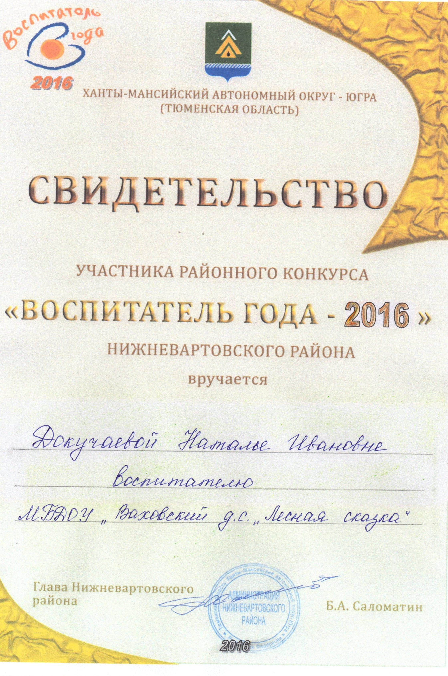

Нижневартовский район
Конкурс «Воспитатель – 2016»
Муниципальное бюджетное дошкольное образовательное учреждение
«Ваховский детский сад «Лесная сказка»

Мастер – класс
«Создание мультфильмов
в проектной деятельности
по экологии»
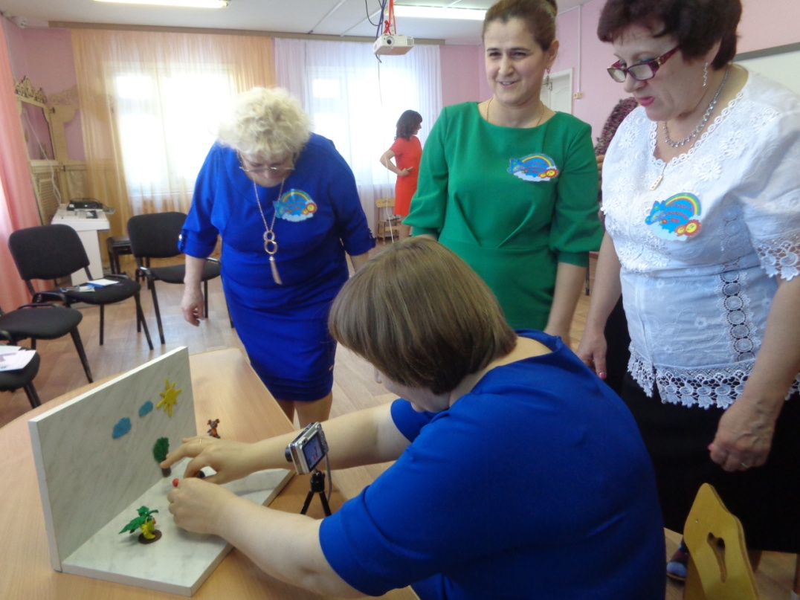

Воспитатель: Докучаева Наталья Ивановна
Мастер – класс
«Создание мультфильмов
в проектной деятельности по экологии»

Цель: Представить педагогам основные аспекты опыта работы по созданию мультфильмов в проектной деятельности по экологии.
Задачи:
- продемонстрировать педагогам эффективные методы и приёмы работы с детьми по созданию мультфильмов в проектной деятельности по экологии;
- создавать эмоциональный положительный настрой на деловое сотрудничество, стимулировать активность участников через включение педагогов в работу.
Оборудование: проектор, компьютер, фотоаппарат, штатив, площадка для съемки мультфильма, столы и стулья для участников, Материалы: пластилин, вата, досочки для лепки, салфетки, стеки.

Этапы  мастер-класса | Содержание
Организационный момент | Уважаемые коллеги, нередко бывает, что мы часто встречаемся, даже не знаем друг друга. И это очень мешает общению. Поэтому я предлагаю познакомиться. Для этого мы сыграем в простую, но очень важную игру «Будем знакомы».  Приглашаю всех встать в круг. Правило такое:  Имя свое назови,  Соседу руку протяни  И улыбку подари  У нас получился замкнутый круг. Это символизирует то, что нас объединяет одна цель – воспитание детей, помощь, поддержка, понимание детей на всех этапах их жизни.  А сейчас, приглашаю вас на игровую площадку фантазии. Хозяином этой площадки будет проектный метод (педагоги садятся за столы)
Введение  в проблему | Что же собой представляет ПРОЕКТ?  Проект - это специально организованный взрослым и выполняемый детьми комплекс действий, завершающийся созданием творческих работ.  Инновационный прогресс не стоит на месте и наших малышей уже не знаешь чем удивить.  В последнее время в своей работе я использую проектные методы по экологии и создаем экологические мультфильмы. Мы с детьми назвали – «ЭКОмультипликация"  Есть такое замечательное высказывание:  «Детская природа требует наглядности»  К. Д. Ушинский
Авторский  подход  к разрешению  проблемы  Апробация  методов и приемов, предлагаемых автором | Все дети любят мультфильмы. А кто делает мультфильмы? Волшебники, которые называются «художники-аниматоры». Они могут оживить нарисованного зайца, и он побежит, пластилиновый воробей взлетит и зачирикает, а простой кубик поедет сам собой. Как же они это делают? Можно ли научиться такому волшебству? Да!  Съемочный процесс включает:  - придумывание обсуждение сюжета (режиссер);  - создание персонажей и декораций (художники)- съемка мультфильма (аниматор и оператор) – монтаж.  Я предлагаю создать мини – проект на экологическую тему и погрузится в мир мультипликации.  Мы все педагоги и у нас одна цель – воспитание детей, нашу педагогическую деятельность можно связать с деревом (показ дерева из пластилина), которое каждый год меняется, как и мы учимся чему-то новому. У дерева есть корни и мы все подкованные в своей педагогической деятельности; у дерева есть ветви, а у нас руки, которые все умеют (приголубит, мастерить, лепить, рисовать….). Дерево дает плод и мы в нашей работе тоже достигаем результатов в воспитании детей.  Пусть это дерево, в течение года погружается в мир необыкновенных приключений – это наша педагогическая деятельность, наша работа.  Сначала над мультфильмом работает режиссер – он пишет сценарий.  1. Давайте мы станем режиссерами и напишем сценарий – экологическую сказку.  Придумаем название нашей сказки.  У нас есть четыре времени года (зима, весна, лето, осень), в течение всего года мы занимаемся воспитанием дошкольников.  Ассоциация времен года с воспитанием дошкольников  Начнем с Зимы (на доске вывешивается слово «Зима» - что у вас ассоциируется с этим словом и воспитании детей. (По ходу идет запись на доске предложений педагогов: комфортные условия для дошкольников, игры, развлечения…..). Что можно слепить?  Весна - растут, порастают, распускаются.  Лето – растут, набираются сил, получают знания, дети – цветы жизни.  Осень – (обычно в это время года мы собираем урожай, так и в воспитании дошкольников мы получаем результаты, мы с ними расстаемся, отправляем в школу).  Птицы улетают, листья с деревьев опадают.  Какие Вы молодцы, интересную придумали экологическую сказку про жизнь дерева в течении года, про нашу педагогическую деятельность.  2. Дальше за дело берется художник.  Сейчас мы станем художниками и изготовим персонажей к нашей сказке. А в этом нам поможет волшебный пластилин.  3. Анимация и съемка мультфильма.  4. Монтаж мультфильма.  Вот и закончилось на данном этапе наша педагогическая деятельность в воспитании дошкольников, мы отправляем их во взрослую жизнь.  (Дерево должно остаться одно)  А дальше нам предстоит начинать опять все с начала, с чистого листа!  ИТОГ: Мультипликация - это действенный метод, так как такая деятельность запомнится детям надолго, будет способствовать развитию мелкой моторики, предметной деятельности, творческих, эстетических и нравственных сторон личности.
Рефлексия | У нас на игровой площадке игра «Ассоциация». Я назову слово, а задача соседа слева - быстро сказать слово-ассоциацию, которое пришло Вам на ум, следующий сосед произносит свою ассоциацию на его слово - ассоциацию, и т. д. Это могут быть совершенно разные слова, логически связаны друг с другом. В итоге громко произносится последнее слово.  Например, цепочка ассоциаций - слов может быть такой: Дерево – лес – листва - ……и т. д.  И завершить свой мастер – класс я хочу  стихотворением:  Всё хорошее в людях - из детства!  Как истоки добра пробудить?  Прикоснуться к природе всем сердцем:  Удивиться, узнать, полюбить!  Мы хотим, чтоб земля расцветала,  И росли, как цветы, малыши,  Чтоб для них экология стала.  Не наукой, а частью души!  Я хочу Вам подарить вот такие сердечки, которые символизируют частичку нашей души и частику экологии, которую мы дарим нашим воспитанникам.  Благодарю всех за участие в мастер - классе.  Желаю вам творческих успехов!

